Отчёт к лабораторной работе №5

Менеджер паролей pass

Четвергова Мария Викторовна

Содержание

# 1 Цель работы

Целью лаборатоной работы №5 является освоение навыков работы с менеджером паролей pass и изучение операционной системы Linux.

# 2 Задание

* Установить и настроить менеджер паролей pass.
* Изучить управление файлами конфигурации.
* установить и подключить необходимое программное обеспечение.

# 3 Выполнение лабораторной работы

## 3.1 Менеджер паролей pass

1. Установка

Установим менеджер паролей на ОС Fedora с помощью команд

*sudo dnf install pass pass-otp* *sudo dnf install gopass*

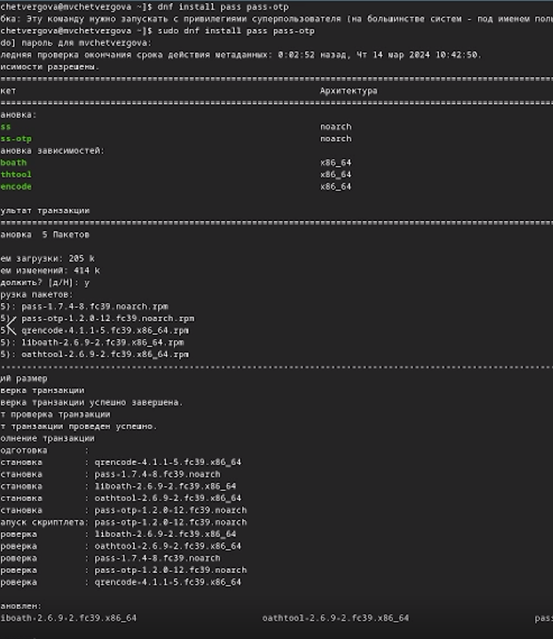

Рис. 1: Установка менеджера паролей

1. Настройки
   1. Ключи GPG Рассмотрим список ключей с помощью команды

* *gpg –list-secret-keys*

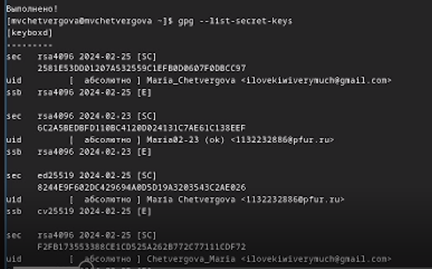

Рис. 2: Рассмотрим список ключей

2. Инициальзируем хранилище с помощью команды   
  
*pass init ilovekiwiverymuch@gmail.com*  
  
![ Инициальзируем хранилище ](image/3.png){#fig:003 width=50%}  
  
3. Синхронизируем с git  
  
- Создадим структуру git  
- зададим адрес репозитория в хостинге   
- для синхронизации выполним команды   
  
*pass git pull*  
*pass git push*  
  
![ Синхронизируем с git ](image/4.png){#fig:004 width=50%}  
  
1. Прямые изменения  
- Заметим, что отслеживаются изменения, сделанные только на pass  
- Если измения сделаны непосредственно на файловой системе, необходимо вруччную закоммитить и выложить изменения  
- Проверим статус синхронизации командой  
  
*pass git status*  
  
![ Прямые изменения ч1 ](image/5.png){#fig:005 width=50%}   
![ Прямые изменения ч2 ](image/6.png){#fig:006 width=50%}

1. Настройка интерфейса с браузером

* Для взаимодействия с браузером используем интерфейс native massaging
* Поэтому кроме плагина к браузеру устанавливается программа, обеспичивающая интерфейс native massaging

Установим нужное программное обеспечение на Fedora с помощью команды:

*dnf copr enable maximbaz/browserpass* *dnf install browserpass*

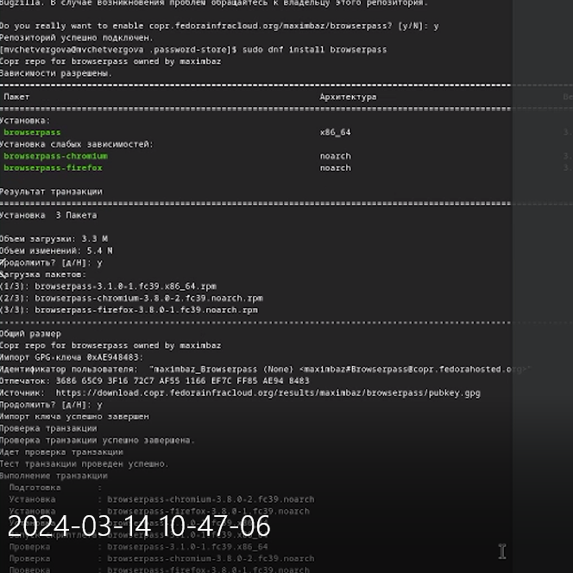

Рис. 3: Установка на ОС Fedora

1. Сохранение пароля

* Добавим новый пароль с помощью команды

*pass insert*

* отобразим пароль для указанного имени файла:

*pass*

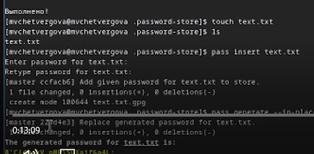

Рис. 4: Сохранение пароля

## 3.2 Управление файлами конфигурации

## 3.3 Дополнительное программное обеспечение

* Установим всё дополнительное программное обеспечение с помощью команд типа

*sudo dnf -у install*

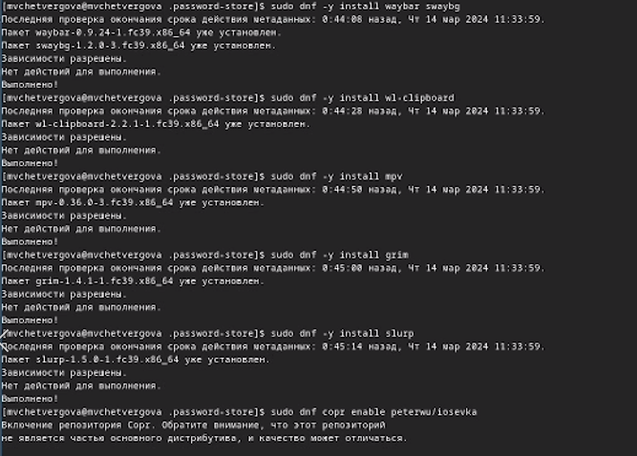

Рис. 5: Установка всех необходимых пакетов

* Установим все необходимые шрифты:

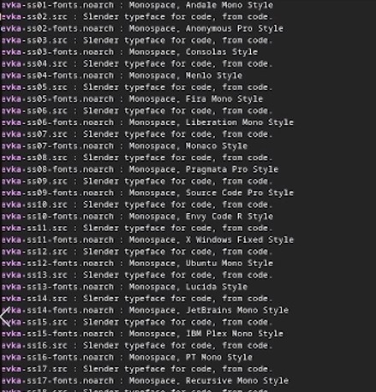

Рис. 6: Установка необходимых шрифтов

1. Установка

* Установим бинарный файл. Скрипт определяет архитектуру процессора и ОС и скачивает необходимый файл:

с помощью *wget*

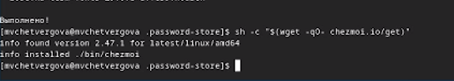

Рис. 7: Установка бинарного файла

1. Создание собственного репозитория

* Для создания репозитория используем улиты командной строки для работы с github
* Создадим свой репозиторий для конфигурационных файлов на основе курса шаблона:

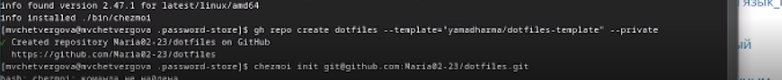

Рис. 8: Создание репозитория для конфигурационных файлов

1. Подключение репозитория к новой системе

* Инициализируем chezmoi с репозиторием dotfiles или через ssh
* Далее проверим, какие изменения внесёт chezmoi в домашний каталог, запустив его через команду
* chezmoi diff*
* Изменения устраивают меня, поэтому запустим его через команду

*chezmoi apply -v*

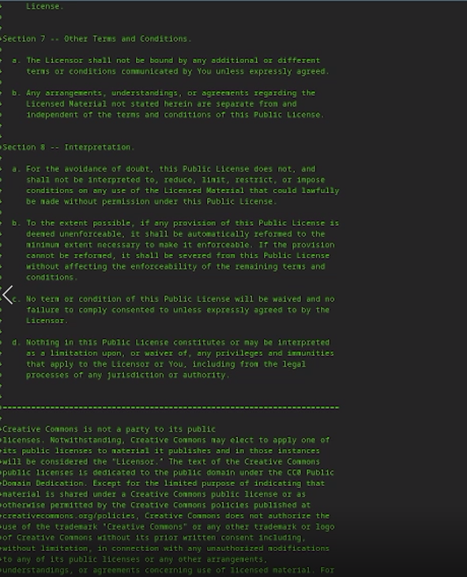

Рис. 9: Подключение репозитория к новой системе

1. Ежедневные операции с chezmoi

* Извлечём последние изменения из репозитория и применим их с помощью команды *chezmoi update*

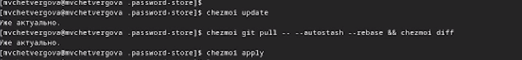

Рис. 10: Извлечём последние изменения из репозитория

* Извлечём последние изменения из репозитория и посмотрим, что изменится, фактически не применяя изменения

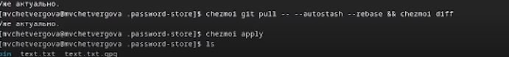

Рис. 11: Извлечём последние изменения из репозитория и посмотрим, что изменится

* Я довольна изменениями, так что применяю их все с помощью команды

*chezmoi apply*

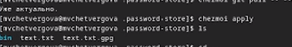

Рис. 12: Применяем изменения в репозитории

* В файле chezmoi.toml изменим пару строк, чтобы включить функцию автоматического фиксирования и отправки изменений в репозиторий:

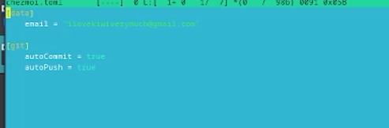

Рис. 13: В файле chezmoi.toml

# 4 Выводы

В ходе выполнения лабораторной работы №5 мы приобрели ценные знания о работе с такими системами как chezmoi и pass, а также применили полученные знания на практике